LB-8A低本底αβ测量仪
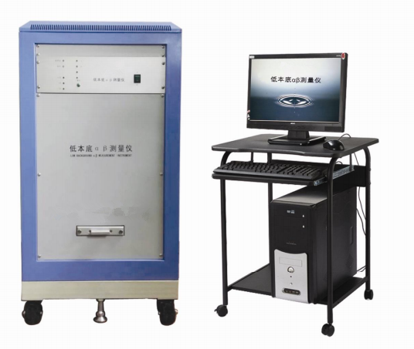

产品用途：低本底αβ测量仪用于检测生活饮用水放射性检测、辐射环境监测、核电站、地质勘探、高等院校、出入境检验检疫、第三方检测及科研机构等领域对样品中的总α总β活度浓度测量。

适用标准：产品制造执行GB/T11682-2008《低本底αβ测量仪国家标准》
产品检定执行JJG853-2013《低本底αβ测量仪检定规程》
产品应用满足GT/T5749-2006《生活饮用水卫生标准》
GB/T5750.13-2006《生活饮用水卫生标准检验方法-放射性指标》
GB8537-2008《饮用天然矿泉水国家标准》
GB19298-2014《食品安全国家标准 包装饮用水》

性能介绍：低本底αβ测量仪的进样装置有一路、二路、四路、六路四种规格形式，每次可同时测量1、2、4或6个样品；仪器的所有参数由软件程序自动设置，测量过程自动化程度高。用本仪器测量样品的弱放射性无需任何耗材，实验成本低，操作检测，是检测单位测量样品总αβ比活度的首选。

产品特点：
具备各探测器的α和β效率检查功能；
具反符合计算功能，自动扣除本底；
具备水样品、生物样品、环境样品、气体样品和一般样品测量模块，可任意选择；
全自动测量，自动保存测量结果和相关测量条件；
通讯传输采用RS232或免驱动USB接口，具有极强的兼容性。

主要技术参数：
- 仪器本底
单位面积的α粒子计数率≤0.003.cm-2min-1；
单位面积的β粒子计数率≤0.01.cm-2min-1；
- 探测效率
仪器对于239Pu源（活性区Φ25mm）的2π探测效率比≥85％时；
仪器对于90Sr- 90Yβ源（活性区Φ20mm）的2π探测效率比≥58％时；
- 重复性：仪器连续测量24小时，探测效率变化α＜2％，β＜3％；
- 串道比
α进入β道的记数比≤1％（对239Pu），β进入α道的计数比≤0.3％（对于90Sr- 90Y）；
- 耐压绝缘度>1500V;
- 绝缘电阻≥2MΩ
- 灵敏度β：1×10-6Bq α: 5×10-5Bq
- 测量方式：
可以同时测量αβ，也可单独测α或β；
测量过程和测量结果可在显示器上显示，并可打印结果；
测量时间、探测器的α阈值、β低阈（βL）、β高阈（βH）和高压都可根据要求，通过计算机调节。
- 工作条件
电源电压：交流220V，50HZ；
环境温度：5-40°C；
相对湿度：<90%(+30°C）.

